Промежуточная аттестация по математике 6 класс
Структура и содержание работы
На выполнение работы даётся 60 мин. Работа содержит 10 заданий. В заданиях 1–8 необходимо записать только ответ. В заданиях 9, 10 требуется записать решение и ответ.
Распределение заданий варианта работы по содержанию, проверяемым умениям и видам деятельности
В заданиях 1–2 проверяется владение понятиями отрицательные числа, обыкновенная дробь.
В задании 3 проверяется умение находить часть числа и число по его части.
В задании 4 проверяется владение понятием десятичная дробь.
Заданием 5 проверяется умение оценивать размеры реальных объектов окружающего мира.
В задании 6 проверяется умение извлекать информацию, представленную в таблицах, на диаграммах.
В задании 7 проверяется умение оперировать понятием модуль числа.
В задании 8 проверяется умение сравнивать обыкновенные дроби, десятичные дроби и смешанные числа.
В задании 9 проверяется умение находить значение арифметического выражения с обыкновенными дробями и смешанными числами, содержащего скобки.
В задании 10 проверяются умения решать текстовые задачи на проценты, задачи практического содержания.
- Вычислите: (39-57) : (27-18).
- Вычислите:
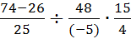
- Число уменьшили на треть, и получилось 210. Найдите исходное число.
- Вычислите: 1,54 – 0,5 •1,3.
- На рисунке изображены автобус и автомобиль. Длина автомобиля равна 4,2м. Какова примерная длина автобуса? Ответ дайте в сантиметрах.
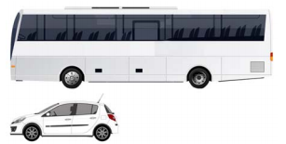
- 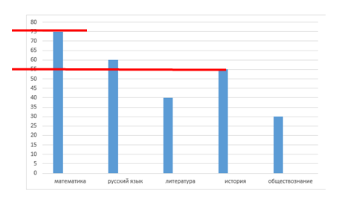
На диаграмме показано время выполнения домашней работы учеником 6 класса. По вертикали указано время в минутах. Сколько в среднем он тратит на выполнение домашнего задания по математике и истории вместе?
7) Найдите значение выражения: 2|x| + |1-3x| при x = 1,2.
- На координатной прямой отмечены точки A, B и C.
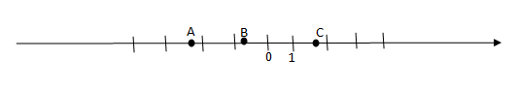
Установите соответствие между точками и их координатами.
Точки Координаты
А 1) 2,5
В 2) -0,914
С 3) 8/5
4) 4/9
5) -2,13
В таблице под каждой буквой укажите номер соответствующей координаты.
А | В | С
9) Вычислите: 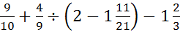. Запишите полностью решение и ответ.
10)Цены на яблоки сначала выросли на 60%, а затем понизились на 20%. Сколько изначально стоили яблоки, если после понижения цен они стали стоить 128 руб? Запишите решение и ответ.
Система оценивания работы
Оценивание отдельных заданий
Номер задания | 1 | 2 | 3 | 4 | 5 | 6 | 7 | 8 | 9 | 10 | Итого
Баллы | 1 | 1 | 1 | 1 | 1 | 1 | 1 | 1 | 2 | 2 | 12
Указания к оцениванию
Задание 9
Выполнены все вычисления, получен верный ответ. | 2 балла
Ровно одно действие выполнено неверно. | 1 балл
Решение не соответствует ни одному из критериев. | 0 баллов
Максимальный балл | 2
Задание 10
Выполнены все необходимые вычисления с пояснениями, получен верный ответ | 2 балла
В решении есть нужные пояснения и вычисления, но допущена одна ошибка, возможно, приведшая к неверному ответу.  ИЛИ  Получен верный ответ, но решение недостаточно обосновано. | 1 балл
Решение не соответствует ни одному из критериев. | 0 баллов
Максимальный балл | 2
Система оценивания выполнения всей работы
Максимальный балл за выполнение работы – 12
Отметка по пятибалльной системе | 2 | 3 | 4 | 5
Первичные баллы | 0 -5 | 6-8 | 9-10 | 11-12

